四川中衡检测技术有限
报告书信息网上公示内容填报表 ZLJL/43-01
报告书名称 | 泸州市纳溪区大渡加油站定期检测
用人单位名称 | 泸州市纳溪区大渡加油站 |  | 联系人 | 杜老师
用人单位地址 | 四川省泸州市纳溪区大渡口镇光明村三社
技术服务项目组成员 | 曾强、胡小平
现场调查人员 | 曾强、胡小平 | 现场调查时间及照片 | 2021.12.10 | 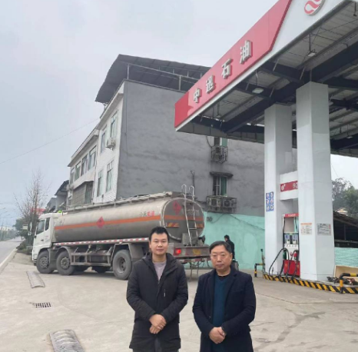
现场采样人员 | 曾强、胡小平 | 现场采样时间及照片 | 2021.12.15 | 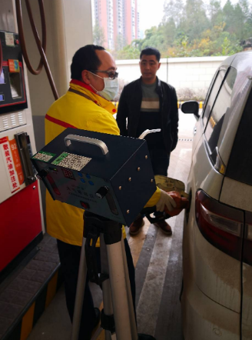
现场检测人员 | 曾强、胡小平 | 现场检测时间及照片 | 2021.12.15
用人单位陪同人员 | 杜老师

